с г-жа М. Начева
Домашна работа по Български език – 5. клас – 2-ра седмица
1 упр. В коя от думите има правописна грешка? Напишете отговора и думичката правилно.
1. 2. 3. 4. 5.
А) казал А) усмивка А) Петьо А) град А) четат
Б) патека Б) очилище Б) Ваньо Б) лъв Б) пишат
В) мълча В) огледало В) фризюр В) млат В) бягът
Г) рекъл Г) ухо Г) лельо Г) брат Г) ходят
2 упр. ТВОРЧЕСКА ЗАДАЧА
Уловили сте златната рибка. Имате право на 3 желания. Какви ще са те?
Напишете кратък текст.
Домашна работа по Литература – 5. клас – 2-ра седмица
Чети гладко:

Що е фолклор?
Думата фолклор (от английски: folk – народ и lore – знание, наука) означава народна мъдрост, народно знание.
Фолклорът е изкуство, което е сътворено от народа.
Думата фолклор се използва с две значения. В по-широк смисъл означава народните вярвания и обичаи заедно с музиката и танците.
В по-тесен смисъл под фолклор се разбира фолклорната словесност -приказки, пословици, поговорки, гатанки, легенди, песни.
Фолклорното творчество е устно, анонимно(няма автор), колективно(всички участват) и има много варианти.
За любознателните:
Пословиците и поговорките са част от българския фолклор. Те са с българския народ през вековната му история, предават се от уста на уста. Чрез тях накратко се предава народната мъдрост — придобитият житейски опит и поуките от него.
Има много варианти на една и съща пословица или поговорка, както и такива, чийто произход е невъзможно да бъде установен — съществуват по цял свят в различни преводи.
Пословиците са кратки народни умотворения, които обикновено изразяват завършена мисъл.
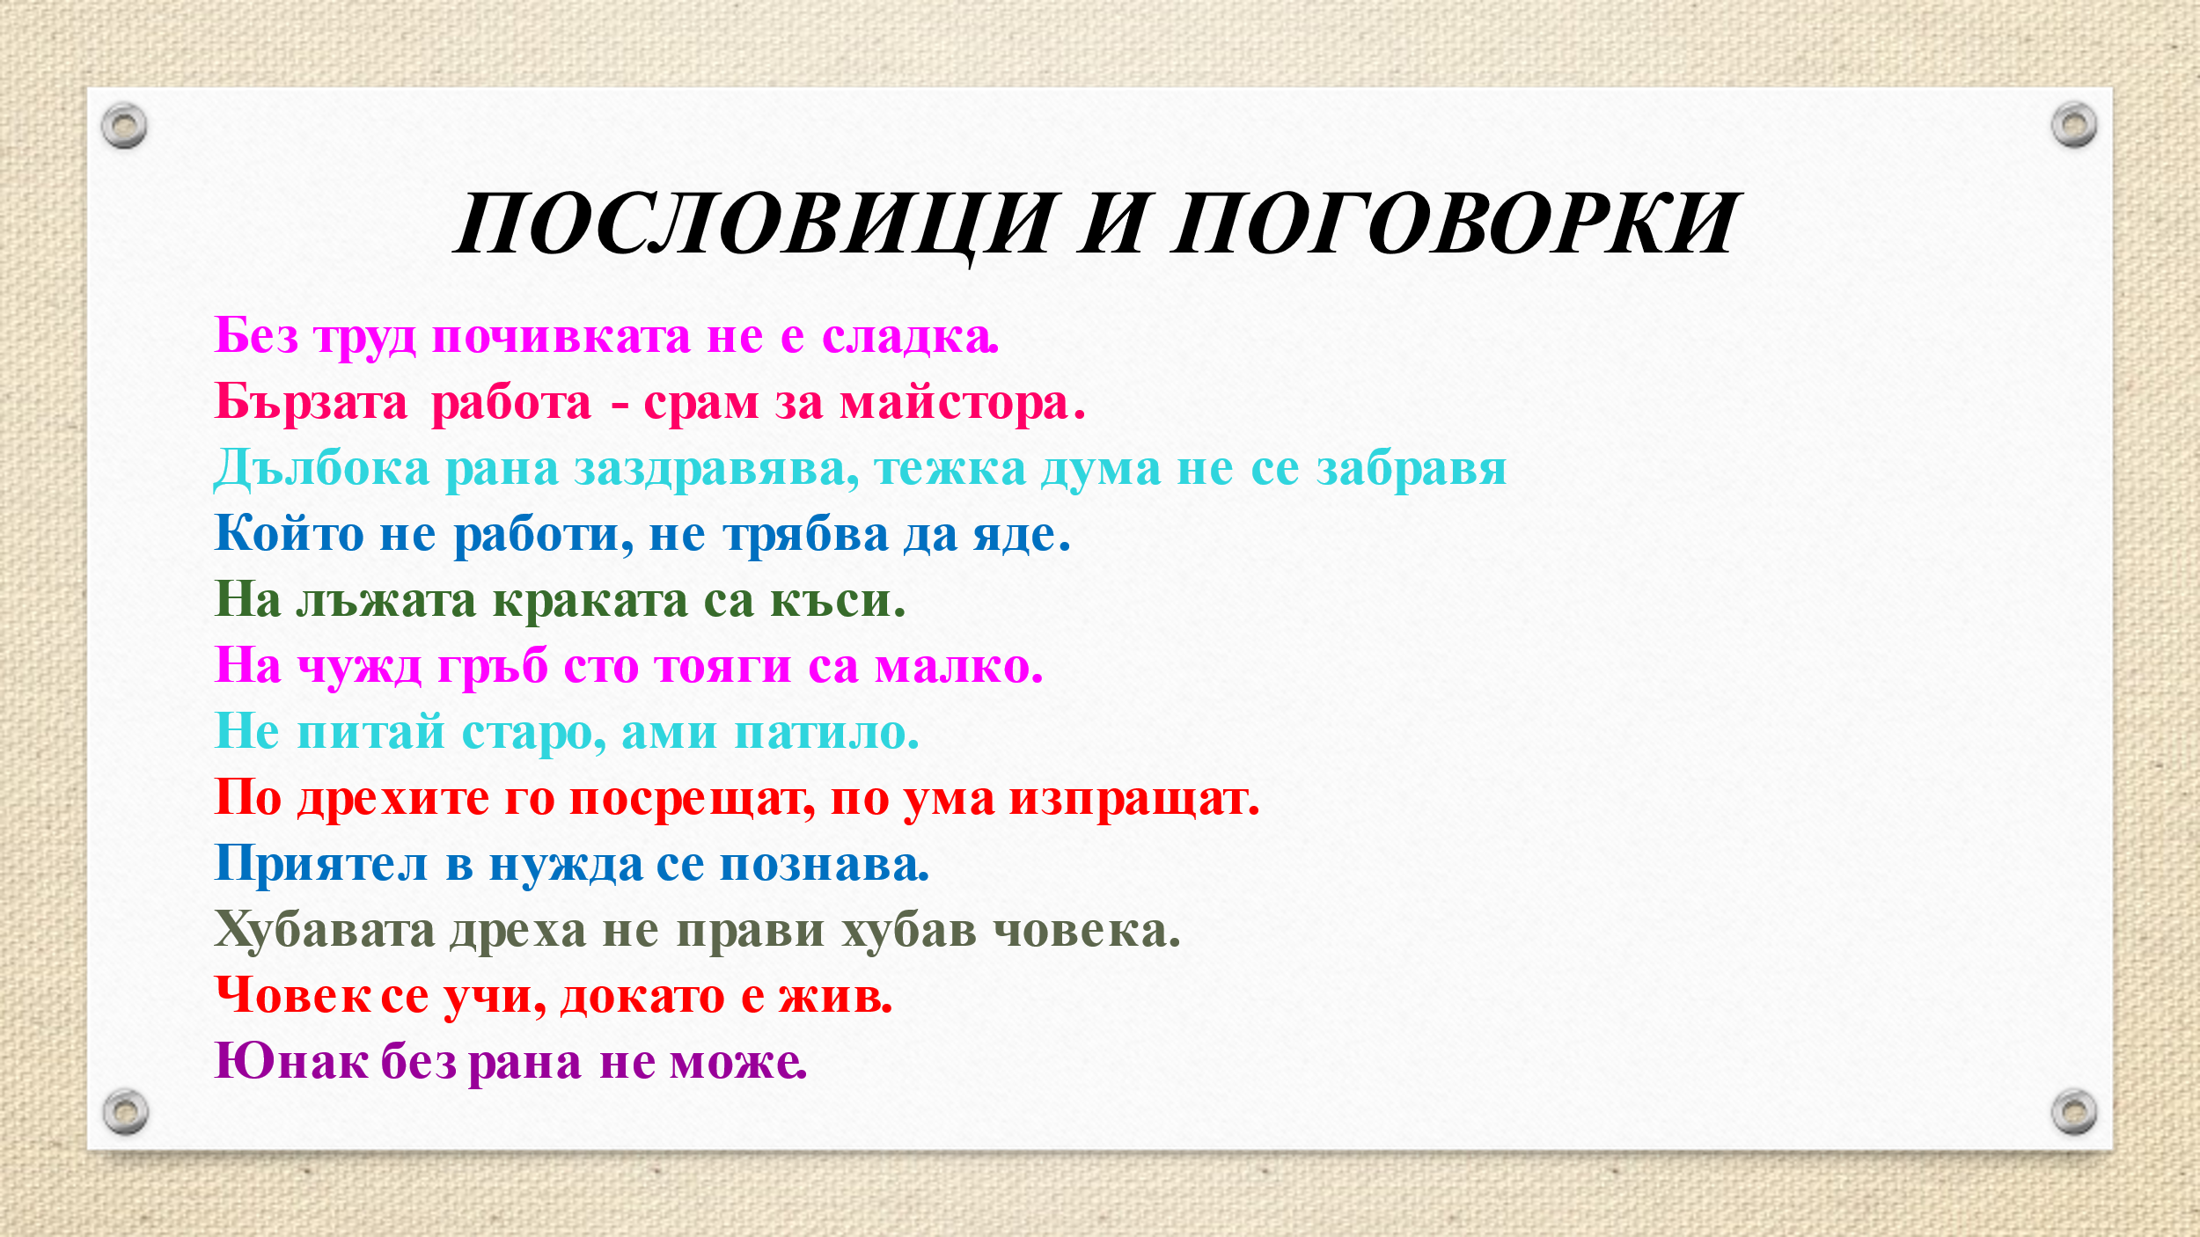
Гатанки
